
Calentamiento: Mirando hacia adelante
Unidad 7: Primeros años de la estadidad
Nombre: |  | Fecha: |  | Punto:

- ¿Qué puede decirnos este mapa sobre Estados Unidos durante esta época? Explícalo. | 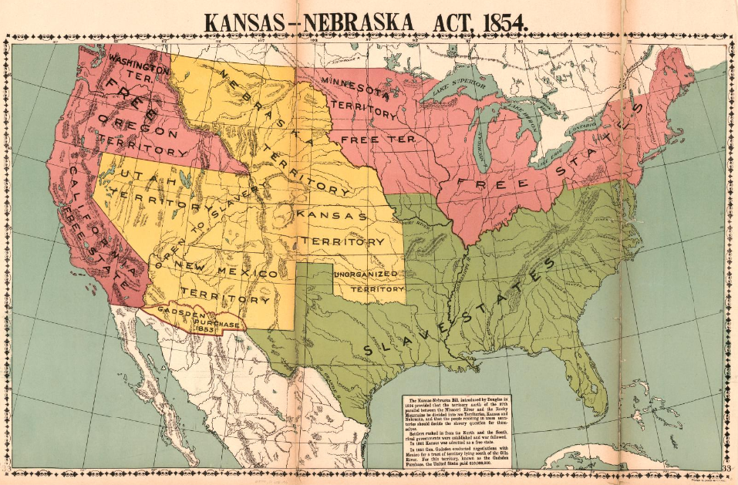

Calentamiento: Mirando hacia adelante
Unidad 7: Primeros años de la estadidad
Nombre: |  | Fecha: |  | Punto:

- ¿Qué puede decirnos este mapa sobre Estados Unidos durante esta época? Explícalo.


Ticket de Salida de Perspectivas

Instrucciones: Completa la actividad de abajo rodeando un tema de tu elección y terminando los tallos de las oraciones relacionados con el tema elegido.
Uno de los temas presentados hoy en los materiales de fuentes primarias fue (elige uno a continuación)
Secesión de la Unión Abolición de la esclavitud

Un punto de vista sobre este tema era ___________________________________________________________________
mientras que un punto de vista diferente sobre este tema era _________________________________________________________

Ticket de Salida de Perspectivas

Instrucciones: Completa la actividad de abajo rodeando un tema de tu elección y terminando los tallos de las oraciones relacionados con el tema elegido.
Uno de los temas presentados hoy en los materiales de fuentes primarias fue (elige uno a continuación)
Secesión de la Unión Abolición de la esclavitud

Un punto de vista sobre este tema era ___________________________________________________________________
mientras que un punto de vista diferente sobre este tema era _________________________________________________________

